FORMULARIO DE INSCRIÇÃO E FUNCIONALIDADES DO USUARIO
  - http://{{url}}/e/demo2025: Essa é a primeira coisa que o inscrito vê ao acessar o sistema, aqui ele tem 2 opções apenas “Nova inscrição” e “Já sou inscrito”.
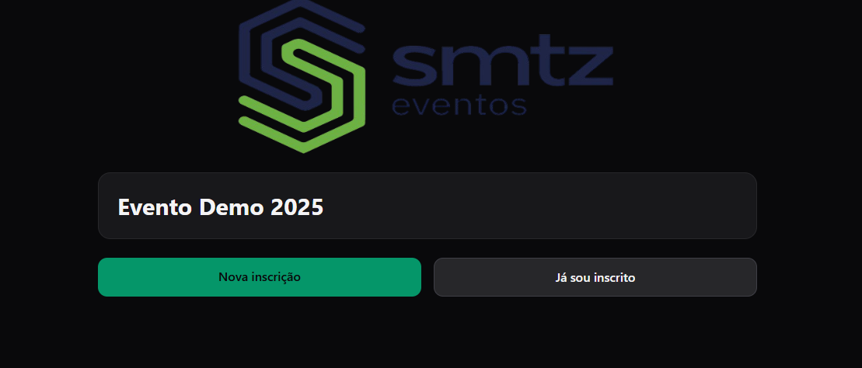
(Na primeira instalação por padão ele vem com a logo da smtz eventos e um evento padão chamado Evento Demo 2025 com o token demo2025 presente na URL.)

  - Nova inscrição: Seguindo como uma nova inscrição será necessário selecionar a categoria em que a pessoa vai se inscrever.
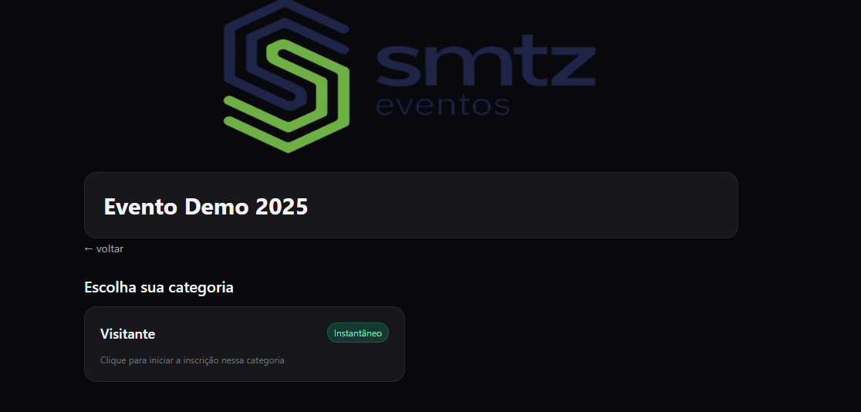
(Na primeira instalação por padão ele vem com a categoria Visitante apenas.)

  - Após selecionar a categoria: O Inscrito agora deve preencher toda a ficha com informações obrigatórias (representadas pelo *) e as não obrigatórias podem ficar em branco se ele quiser.
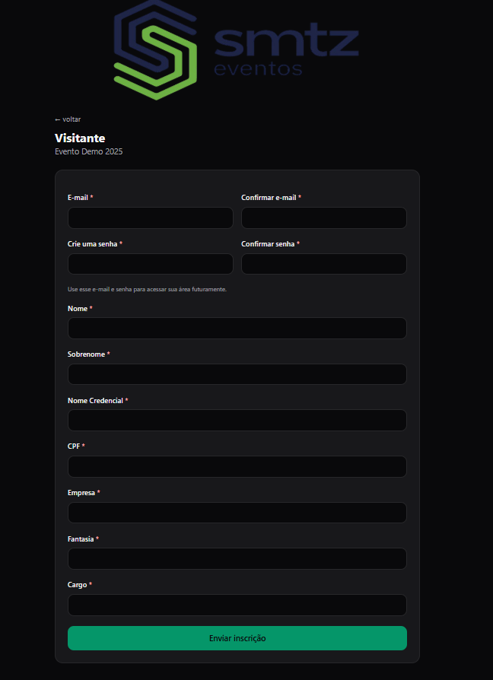
(Na primeira instalação por padrão vem a ficha acima.)

  - Após o envio do formulário: Se estiver tudo certo com a sua inscrição (E-mail e CPF não localizado na base de dados, todas as informações preenchidas corretamente e todas as informações obrigatórias preenchidas) todas as informações digitadas pelo Inscrito serão armazenadas na tbl_inscricao e o mesmo será redirecionado a carta de confirmação, e a mesma também é enviada para o e-mail do inscrito.
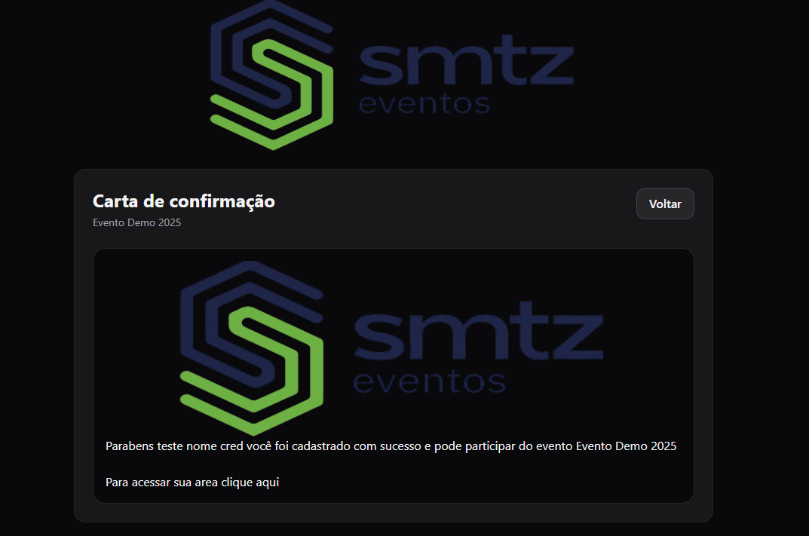
(Na primeira instalação por padrão vem a carta acima.)

  - Login ou Voltar(Carta de confirmação, Editar dados e Credencial): Finalizando o processo de inscrição ou vindo da tela de login ou voltando em qualquer uma das opções da Area do inscrito você será redirecionado a tela da Area do inscrito.
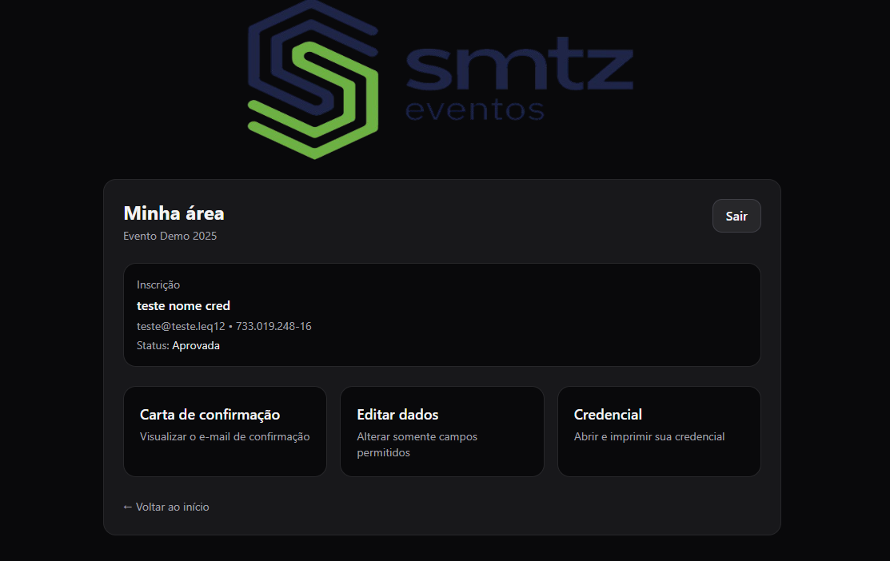
(Nessa tela ficam presentes algumas informações relevantes sobre a inscrição assim como algumas funções básicas.)
  - Carta de Conformação: Redireciona a mesma tela presente no item 1.4 com exceção que agora a carta será apenas visualizada e não disparada, botão de voltar vai para a tela do item 1.5 já visto na documentação.

  - Editar dados: Nessa tela aparecerá apenas os dados autorizados a edição via Admin, botão de voltar vai para a tela do item 1.5 já visto na documentação.
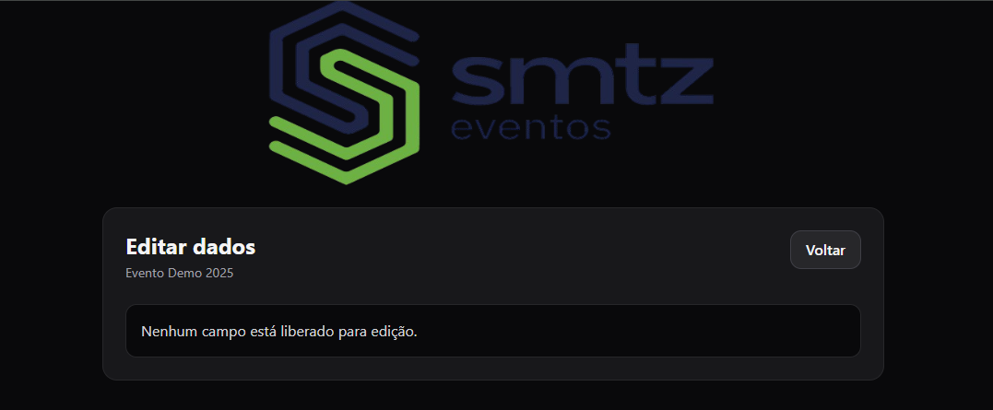
(Por padrão nenhum dado pode ser editado por tanto na primeira instalação o inscrito verá a tela acima.)
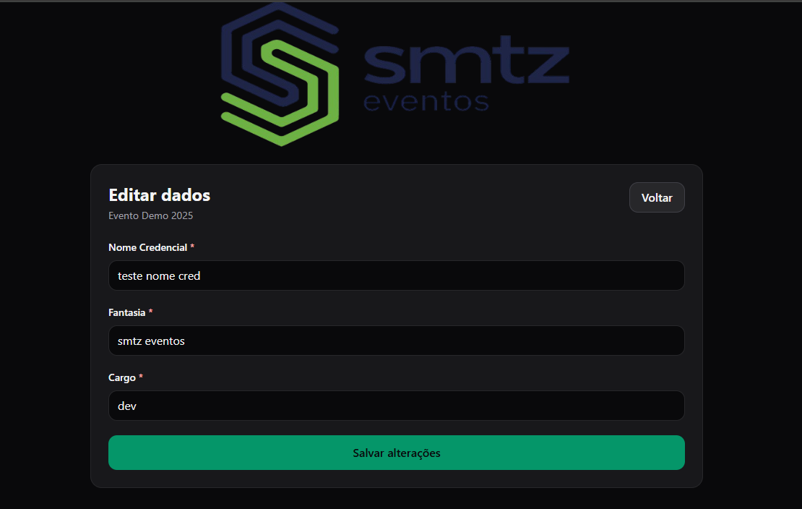
(Exemplo de como a tela fica com campos autorizados a edição.)

  - Credencial: Nessa tela poderá ser feita a impressão da credencial do inscrito, botão de voltar vai para a tela do item 1.5 já visto na documentação.
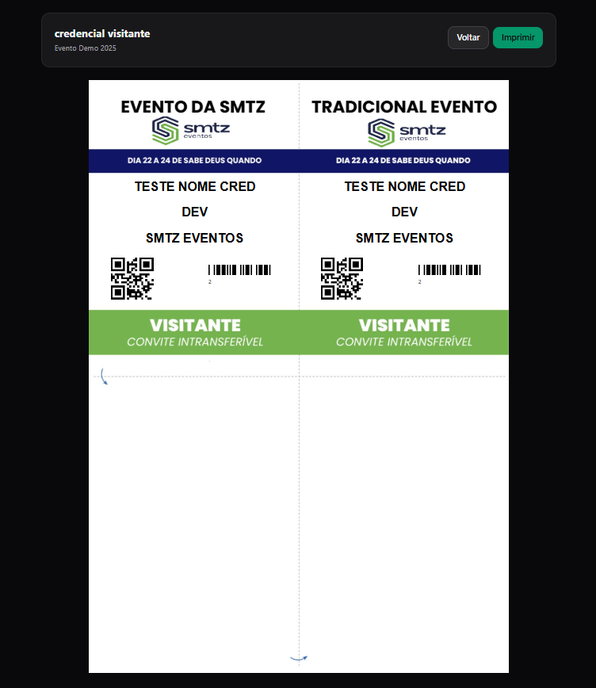
(Na primeira instalação por padrão vem essa credencial acima.)

  - Já sou inscrito: Caso no item 1.1 foi clicado em “Já sou inscrito” ele será redirecionada para uma tela onde será pedido o E-mail ou CPF do Inscrito e a senha utilizada no cadastro, botão de voltar vai para a tela do item 1.1 já visto na documentação.
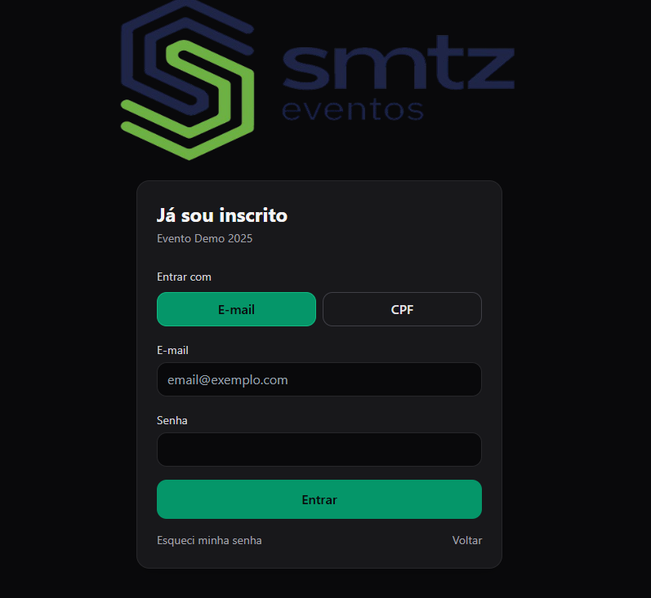
(Aqui o usuário pode efetuar o login caso já esteja cadastrado.)

1.10 Esqueci a senha: Caso o inscrito tenha esquecido a senha se ele digitar o e-mail ou CPF caso localizado na base de dados será enviado um e-mail com as informações e uma url para o mesmo poder efetuar a troca da senha, se os dados existirem o próprio laravel cria um link que expira em 30 minutos e assina com a APP_KEY gerada no .env na primeira instalação, dizendo que esse link é valido na rota, assim protegendo a rota para evitar que qualquer um tenha acesso, apenas quem vai trocar a senha, além de popular a tabela password_reset_token para rastreio e histórico botão de voltar vai para a tela do item 1.1 já visto na documentação.
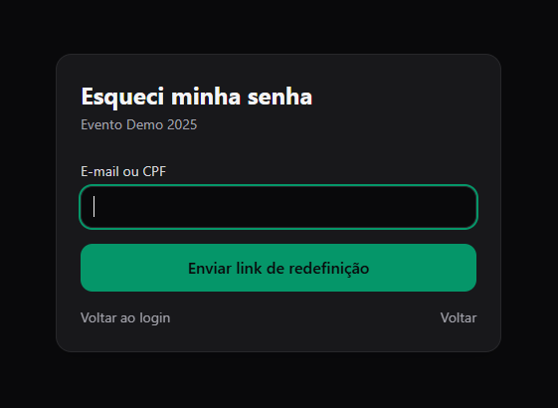
(Aqui o usuário digitando suas credenciais o e-mail de redefinição é disparado.)

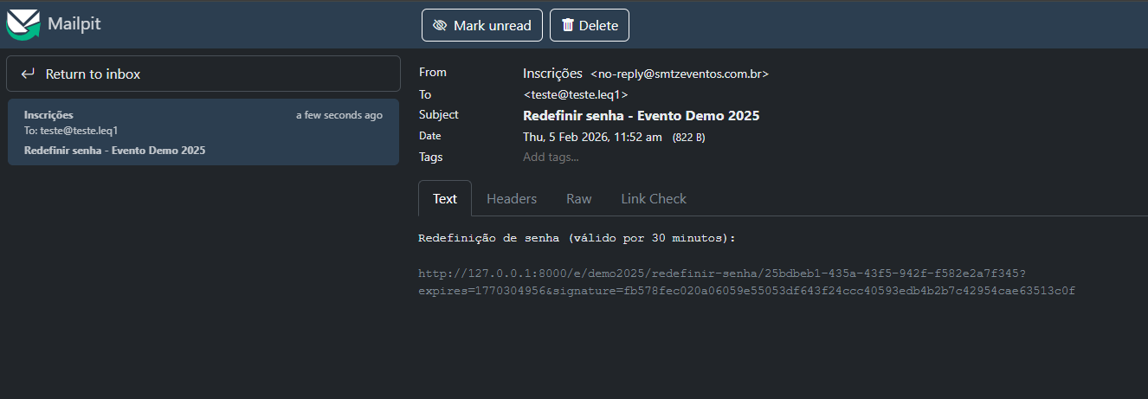
(Modelo de como chega no e-mail do usuário a redefinição de senha.)
1.11 Link recebido no e-mail: Se ele acessar o link que recebeu no e-mail e estando no prazo de 30 minutos, na tabela password_reset_token irá atualizar o clicked_at com a data e hora, e ele poderá efetuar a troca da senha gerando um hash na tbl_inscricao.ins_senha.
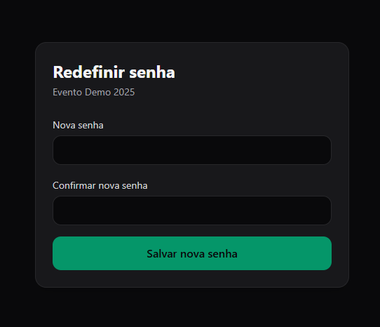
(Aqui ele pode escolher uma nova senha para poder utilizar da tela do item 1.9 já visto na documentação, ao salvar a nova senha na tabela password_reset_token a coluna used_at irá atualizar com a data e hora de agora.)
1.12 Login: Ele será redirecionado para a tela do item 1.5 já visto na documentação.
ADMIN E CONFIGURAÇÕES DO SISTEMA
2.1 http://{{url}}/e/demo2025/admin/login: Essa é a primeira coisa que o Usuário vê ao acessar pela primeira vez, ele precisa entrar com E-mail e senha cadastradas na tabela tbl_usuarios.
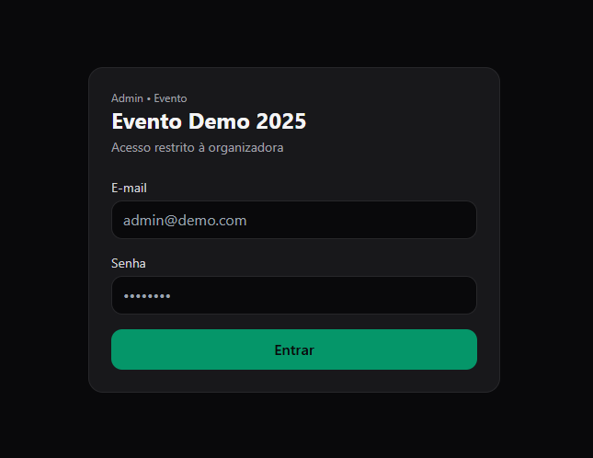
(Tela onde o usuário efetua seu login.)

2.2 Dashboard: Caso o Usuário tenha acesso ao dashboard ele é redirecionado para lá no primeiro acesso, caso não ele é redirecionado para a tela de Lista de Inscritos presente no Item 2.8.
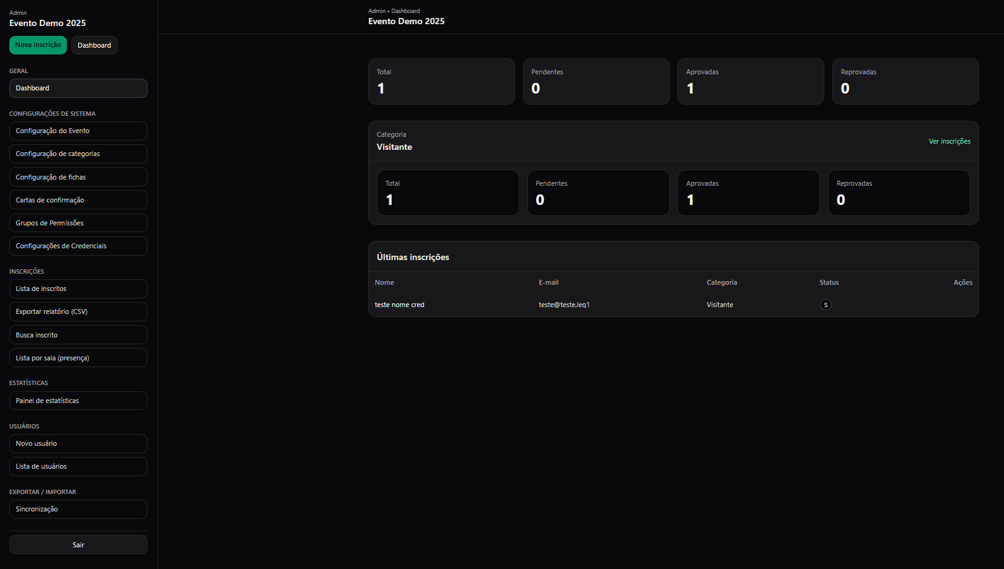
(Tela de dashboard.)

2.3 Configuração de Evento: No menu se você tiver a autorização de configurar o sistema estará habilitado a tela de configuração do evento que tem algumas das informações que podem ser alteradas e armazenadas na tabela tbl_eventos.
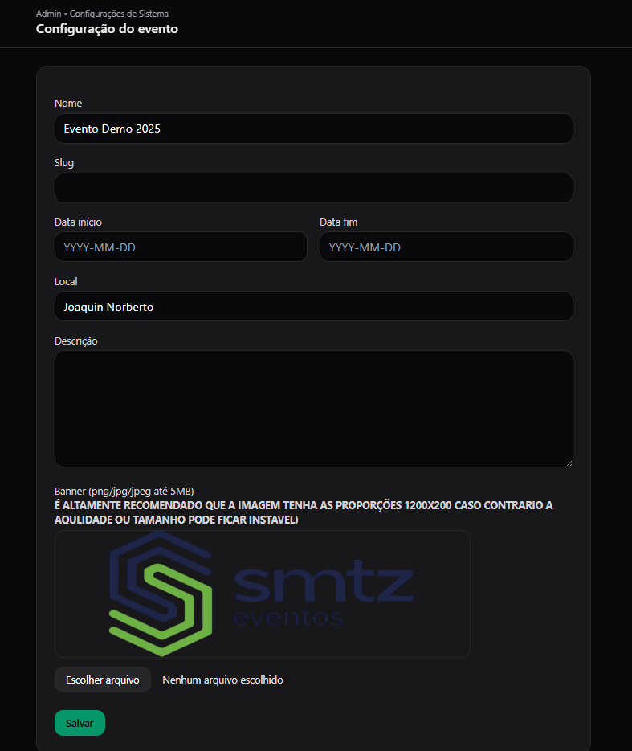
(Tela de configuração do evento, Slug não utilizado no momento, a descrição fica abaixo do nome do evento nas telas de formulários.)

2.4 Configuração de categorias: No menu se você tiver a autorização de configurar o sistema estará habilitado a tela de Configuração de categorias podendo criar novas categorias ou editar as já existentes.
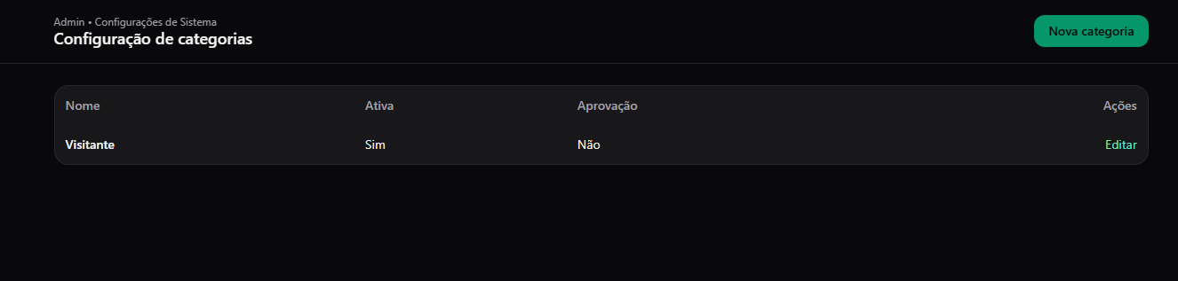
(Tela de Configuração de categorias.)
2.4.1 Nova categoria: Ao clicar em nova categoria você irá se deparar com uma tela cheia de informações sendo o Nome (Nome da categoria), Ativa (Se está ou não ativa para inscrição), Requer Aprovação (Nesse caso se essa caixa estiver ativada toda inscrição ao ser finalizada cai com o status pendente ao invés de completo), Descrição (A descrição da Categoria), Visibilidade agendada (Caso esteja vazio ele não faz nada mas caso precise que essa categoria dique presente no sistema apenas por um período exemplo: do dia 01/01/2026 12:00 até 11/01/2026 00:00 siginifica que no dia dia 01/01/2026 ao meio dia a categoria estará presente junto das demais já existentes, e no dia 11/01/2026 a meia noite ela não estará mais disponível) e Banner da categoria (Caso você queira que essa categoria tenha um banner diferente do banner do evento basta fazer o upload desse banner), todas essas configurações são armazenadas na tabela tbl_categorias.
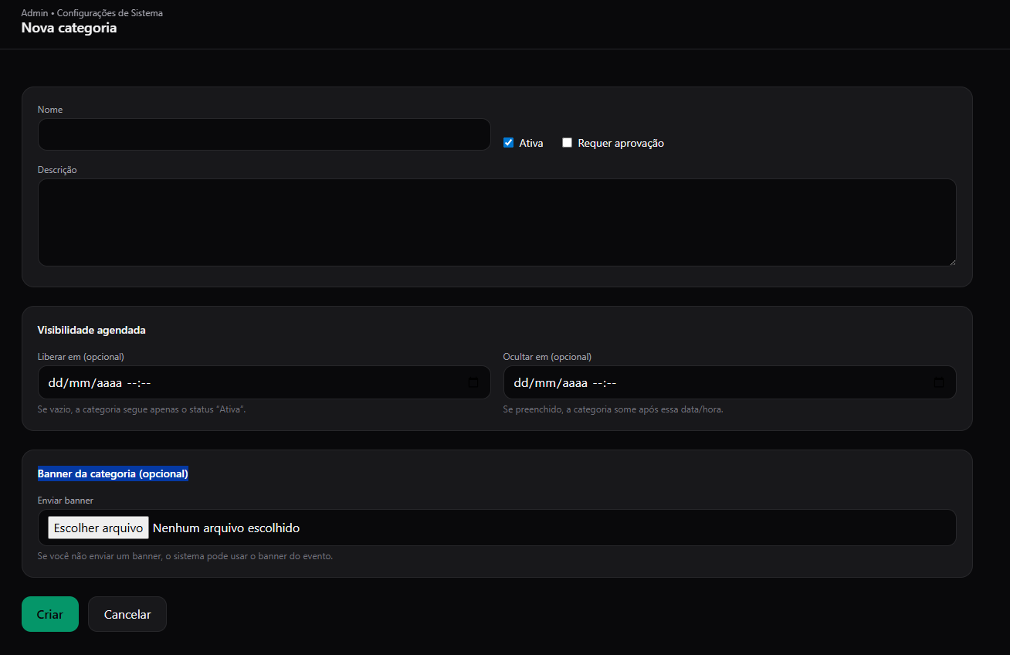
(Tela de criação de nova categoria.)
2.4.2 Edita: Bem semelhante a tela de criação de categoria mas dessa vez trazendo todas as informações já cadastradas dessa categoria podendo editar as mesmas coisas que foram criadas, todas essas configurações são armazenadas na tabela tbl_categorias.
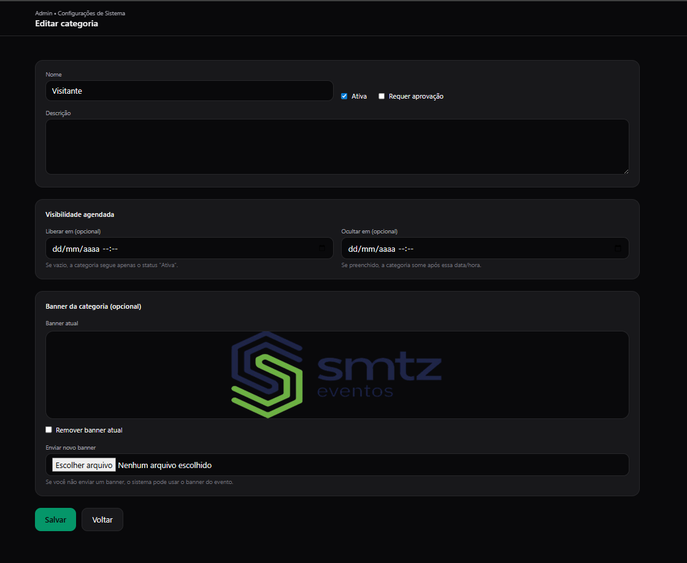
(Tela de edição de categoria.)
2.5 Configuração de ficha: No menu se você tiver a autorização de configurar o sistema estará habilitado a tela de Configuração de ficha, onde nela é feita toda a configuração de quais campos vão aparecer para quem.
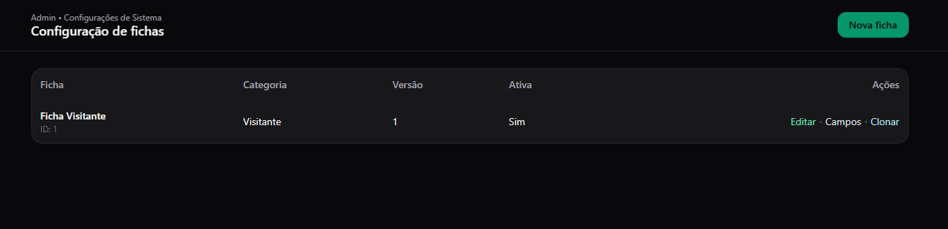
(Tela de fichas.)

2.5.1 Nova ficha: Ao clicar em nova ficha você terá algumas opções básicas como Categoria (Categoria ao qual essa ficha irá pertencer) Nome da ficha (Nome apenas visual para diferenciar as fichas umas das outras), Ativa (Se essa ficha esta ou não ativa) e Módulo de Foto (Ativa o modulo de upload de fotos e deixa o mesmo sempre obrigatório), todas essas configurações são armazenadas na tabela tbl_formularios.
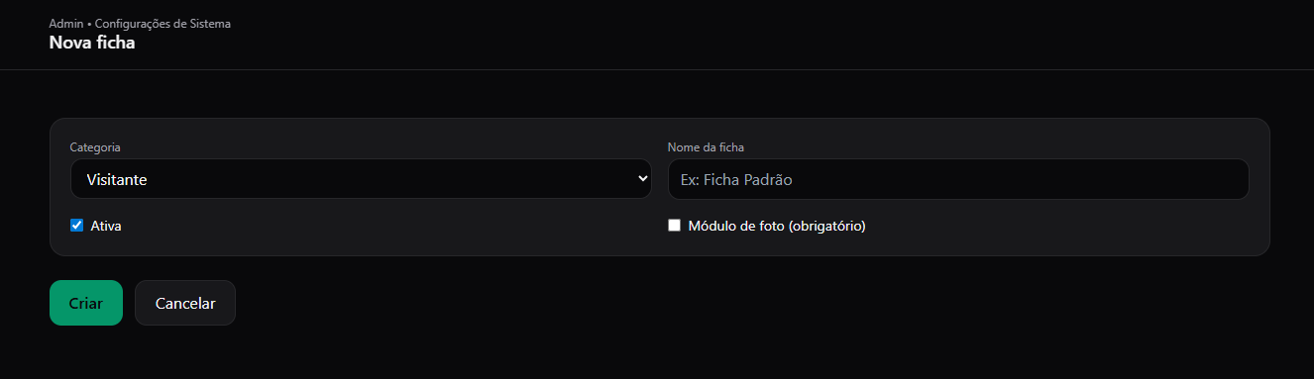
(Tecla de criação de Ficha, botão cancelar Volta para a tela presente no item 2.5 já visto na documentação.)
2.5.2 Editar: Ao criar uma ficha nova ou clicar no botão editar de uma ficha existente você será redirecionado para a tela de edição da ficha, nela não é possível editar a categoria apenas o nome, se esta ativa o modulo de fotos e gerenciar os campos da ficha, todas essas configurações são armazenadas na tabela tbl_formularios.
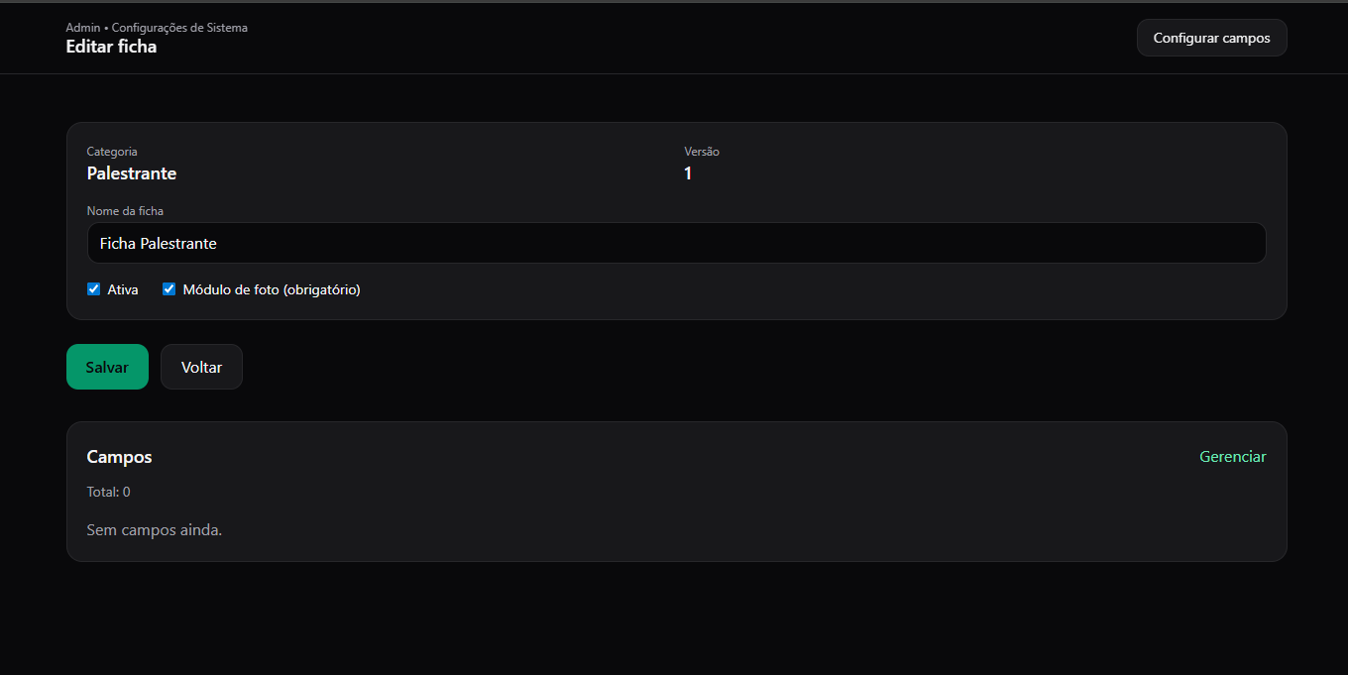
(Tela de edição de ficha.)

2.5.3 Campos: Ao acessar a tela de configuração de campos da ficha você pode adicionar, remover e editar um campo presente na ficha, únicos campos que não podem ser alterados são e-mail e senha, todas essas configurações são armazenadas na tabela tbl_ficha e as informações que vem padrão de cada campo vem da tbl_ficha_campos.
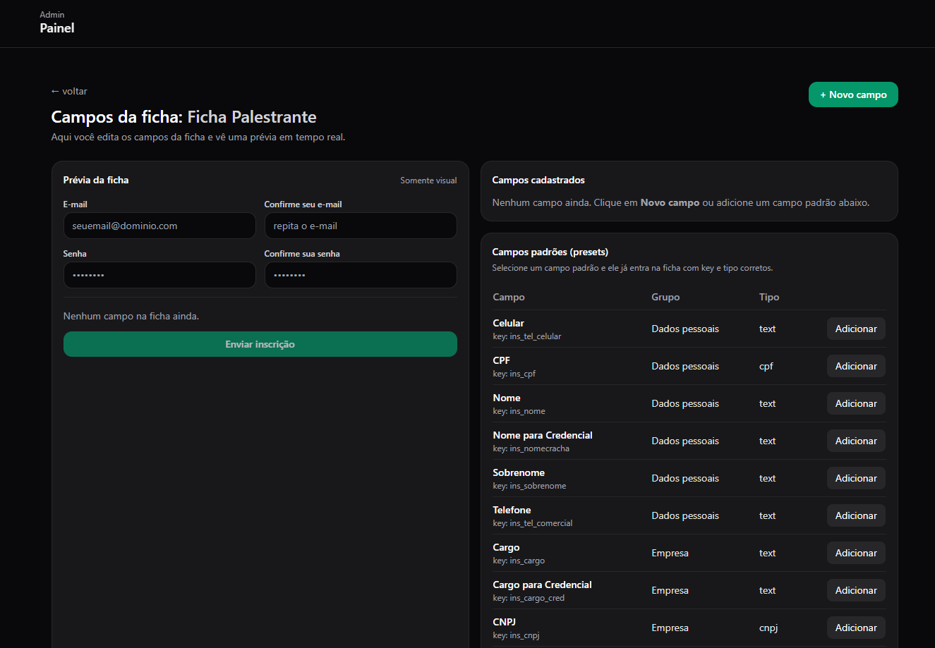
(Tela de Campos da ficha sem nenhum campo adicionado.)
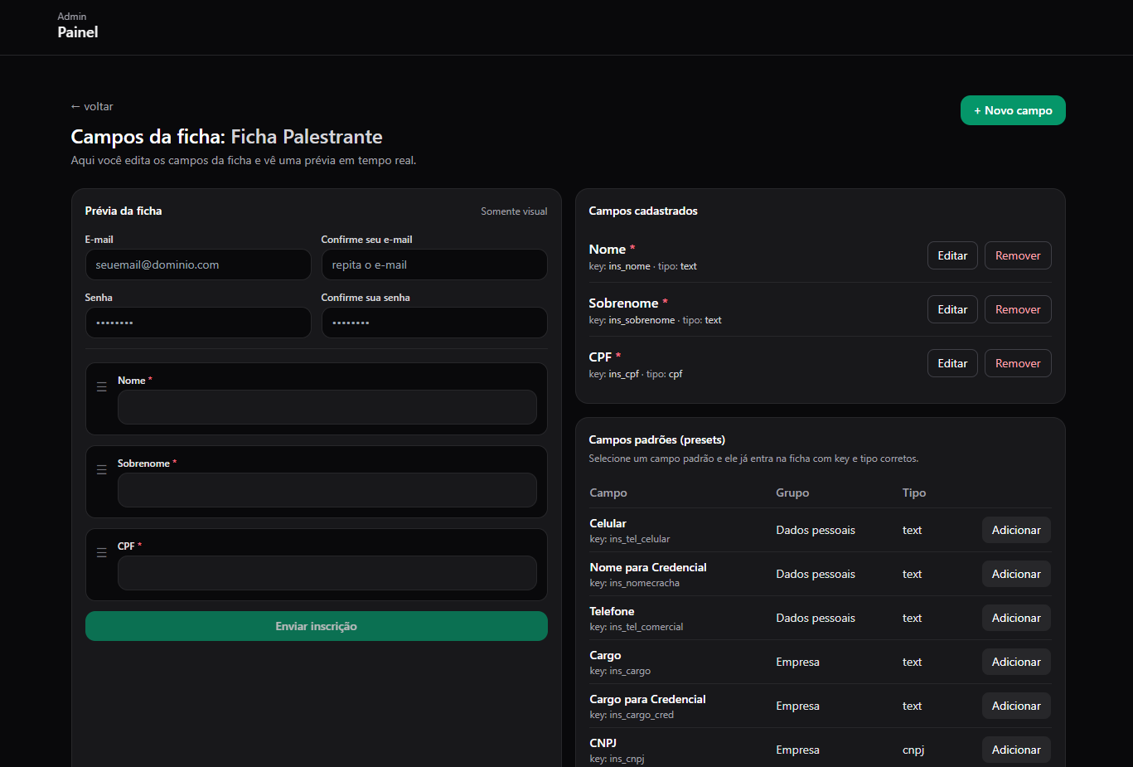
(Tela de Campos com Nome, Sobrenome e CPF presentes.)
Como pode ser observado acima quando um campo é adicionado na ficha podemos Editar, e Remover ele da ficha, com ressalva que podemos mudar a ordem dos campos com facilidade na Prévia da ficha ao segurar o presente no campo para mover ele para cima ou para baixo na ficha alterando na tabela tbl_ficha.fic_ordem.
2.5.3.1 Editar campo: Caso algum campo não tenha a configuração padrão do jeito que você quer como Label, type errado, se ele é obrigatório, se o inscrito pode editar esse campo na área dele, nessa tela você pode fazer a configuração da mesma, todas essas configurações são armazenadas na tabela tbl_ficha.
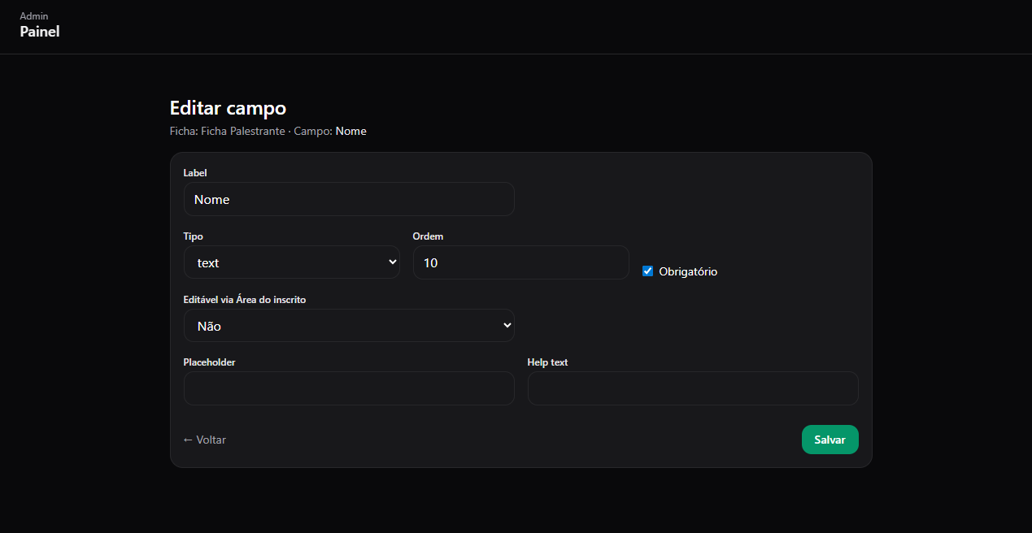
(Tela de edição de campo presente na ficha, botão voltar retorna para a tela no item 2.5.3 já visto na documentação.)
2.5.4 Clonar: Muito útil quando se tem mais de uma categoria com a mesma ficha, vamos supor que temos a ficha de Visitante já cadastrada e configurada e queremos que essa mesma ficha vá para a categoria Palestrante, ao invés de criar uma nova ficha e acrescentar tudo de um pro outro basta usar o botão de clonar que fará uma copia da mesma ficha porem na categoria Palestrante, todas essas configurações são armazenadas nas tabelas tbl_formularios e tbl_ficha.
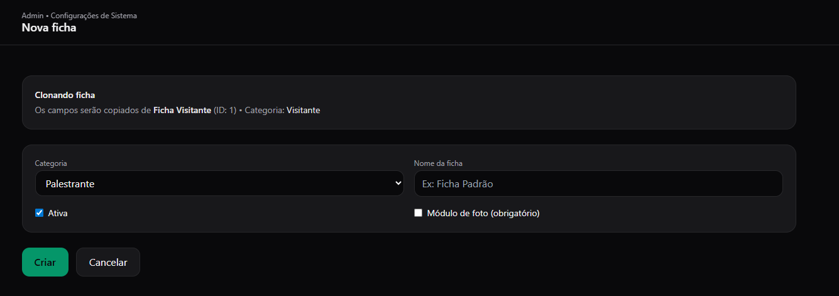
(Tela de Clonagem de ficha, botão de Cancelar volta para a tela do item 2.5 já visto na documentação.
2.6 Carta de confirmação: No menu se você tiver a autorização de configurar o sistema estará habilitado a tela de Cartas de confirmação, nela pode ser feita a configuração de cartas de confirmação podendo editar ou criar uma carta nova.
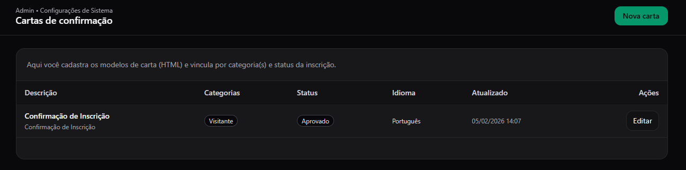
(Tela de configuração de carta de confirmação.)
2.6.1 Nova carta: Ao clicar em nova carta você será redirecionado para uma tela com todas as configurações de uma nova carta de confirmação com descrição (usado apenas para diferenciar uma carta das outras), Assunto (Enviado no e-mail do participante), Idioma (Ainda não utilizado, futuramente usado para diferenciar de acordo com o idioma do sistema), Categorias (As categorias que receberão essa carta), Status (Qual é o status da inscrição que irá receber essa carta), Reply-to (Caso precise), Cópia (Caso precise), CC(Caso precise), e o texto da carta (No formato de HTML portanto ele aceita personalizações) , todas essas configurações são armazenadas na tabela tbl_cartas.
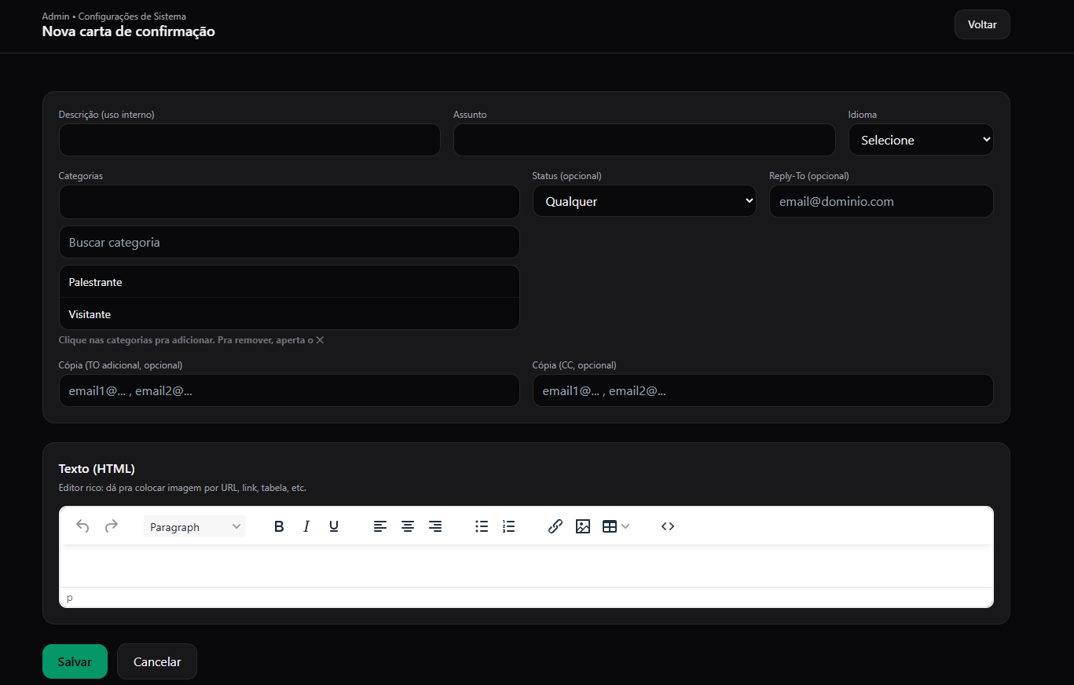
(Tela de criação de carta de confirmação, botão Cancelar retorna ao item 2.6 já visto na documentação.)

2.6.2 Editar: Semelhante a tela de criação porem dessa vez trazendo todas as informações digitadas anteriormente, todas essas configurações são armazenadas na tabela tbl_cartas.
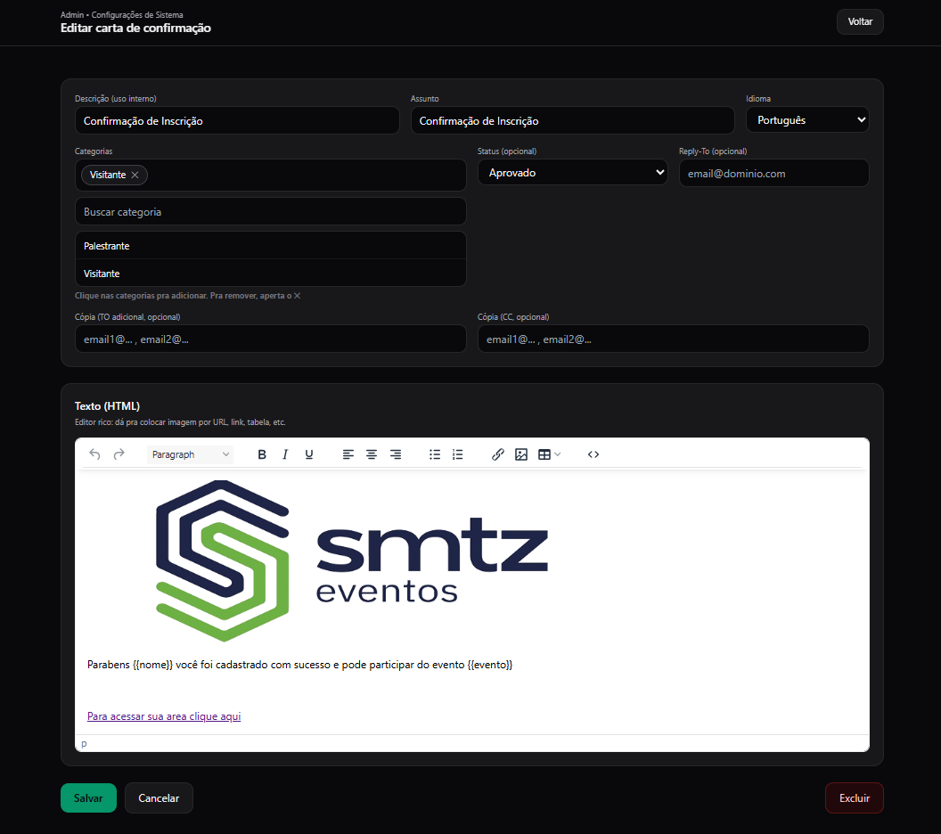
(Tela de edição de carta de confirmação, botão Cancelar volta para a tela do item 2.6 já visto na documentação, botão excluir realmente exclui a carta do sistema.)
2.7 Configurações de Credenciais: No menu se você tiver a autorização de configurar o sistema estará habilitado a tela de Configurações de Credenciais, nela você pode configurar a arte e o que irá aparecer na credencial dos inscritos.
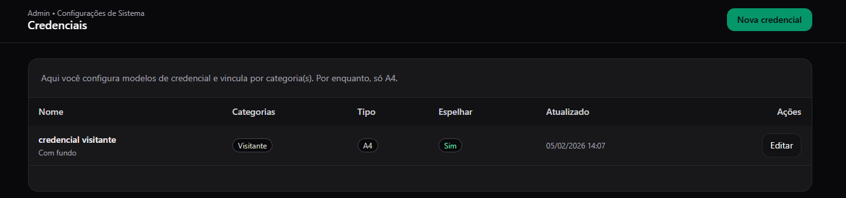
(Tela de Configuração de Credenciais.)

2.7.1 Nova Credencial: Ao clicar em nova credencial ele te dará 2 opções, Etiqueta e A4, hoje o sistema não configura credencial com Etiqueta, apenas em A4.
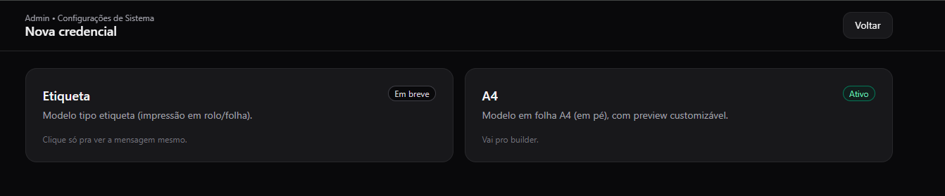
(Tela de seleção de tipo de credencial, botão Voltar retorna para a tela do item 2.7 já visto na documentação.)
2.7.1.1 Eriqueta: Como dito acima ainda não funciona, alterar na documentação quando estiver concluído.
2.7.1.2 A4: Na tela de configuração do A4 tem muitas opções de customização da credencial, dentre elas está para qual categoria essa credencial irá pertencer, o upload da arte da credencial (opção imagem de fundo no menu da direita), os campos que irão aparecer (estão ao lado do título preview sendo texto algum campo como nome, cargo, empresa e etc, QRCode por padrão ele trás o ins_token, pode ser alterado para qualquer campo incluindo o ins_id, BarCode por padrão vem ins_token, pode ser alterado para qualquer campo incluindo o ins_id, e foto), a configuração dos campos estão todas a direita, basta clicar no campo no preview e arrastar ele pra onde você quer e usar o menu da direita para fazer toda a configuração dele, o botão espelhar espelha tudo o que está na esquerda da credencial para a direita dela assim evitando precisar fazer toda a configuração dos 2 lados do A4, todas essas configurações são armazenadas na tabela tbl_credencial.
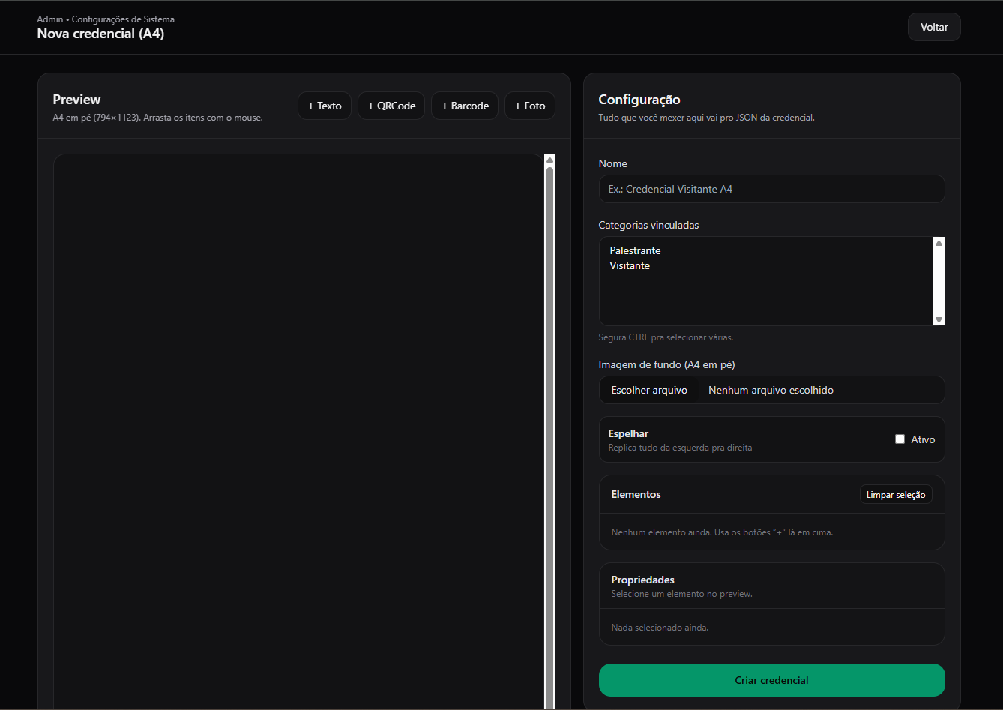
(Tela de Configuração de credencial, botão Voltar retorna para a tela no item 2.7 já visto na documentação.)
2.7.2 Editar: Semelhante a tela de criação a forma de fazer a configuração é a mesma porem agora ele trás as informações salvas na credencial, todas essas configurações são armazenadas na tabela tbl_credencial.
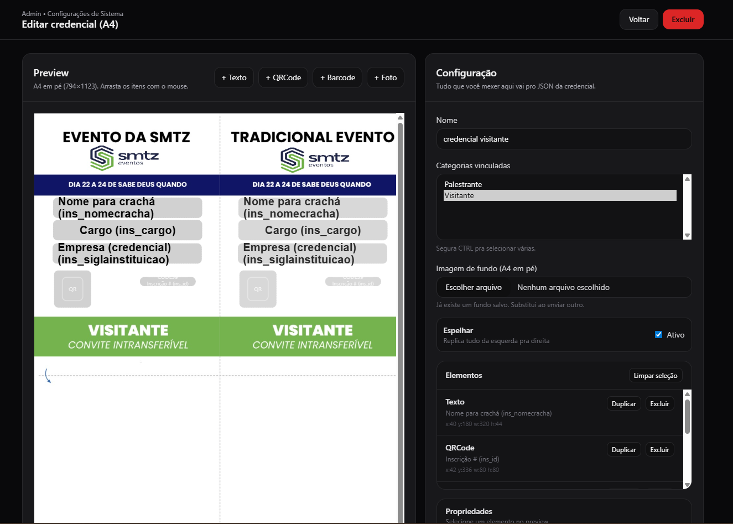
(Tela de edição de credencial, botão voltar vai para a tela do item 2.7 já visto em documentação, b otão Excluir realmente exclui a credencial da tabela tbl_credencial.)
2.8 Lista inscritos: Caso o Usuário tenha acesso a lista de inscritos ou não tenha acesso ao dashboard ele terá acessão a essa tela onde ele pode filtrar inscrições, buscar, ver o dados e editar (lembrando que ele só pode ver inscrições excluídas no filtro de excluídos se ele tiver a permissão de excluir inscritos, e só pode editar inscrições se ele tiver a permissão de editar inscritos.)
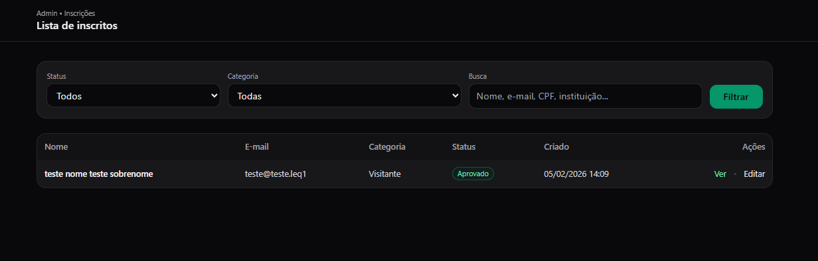
(Tela de lista de inscritos.)

2.8.1 Ver: Trás as informações do inscrito selecionado, Aqui também ele pode ver a foto do participante, excluir e editar a foto do mesmo (caso ele tenha a permissão de ver a foto ele só ve a foto, caso tenha a permissão de editar/excluir a foto ele pode fazer isso, lembrando que o modulo de foto tem que estar habilitado para a categoria, além disso ele pode aprovar/reprovar uma inscrição se ele tiver a permissão) as informações vem e podem ser armazenadas nas tabelas tbl_inscricao e tbl_galeria.
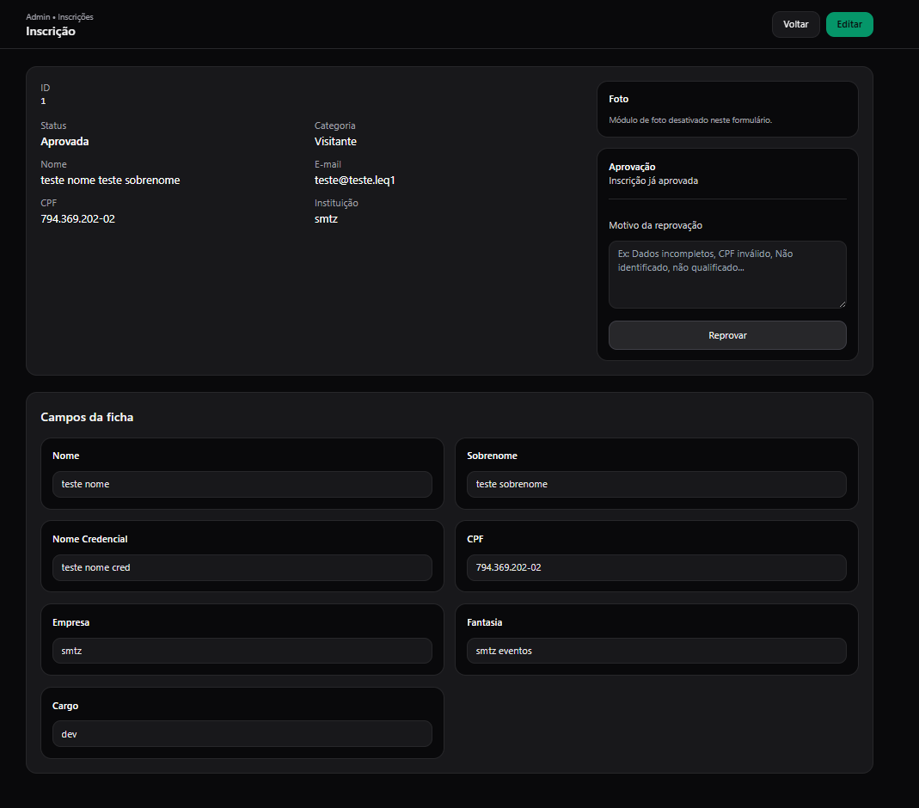
(Tela de Ver Inscrição sem modulo de foto e aprovada, botão Voltar retorna a tela do item 2.8 já visto na documentação.)
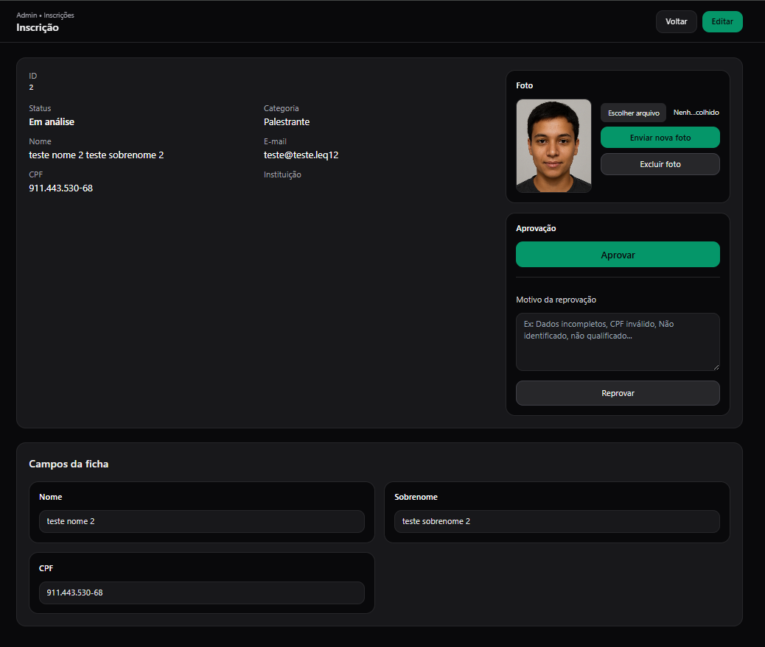
(Tela de Ver inscrição mas dessa vez com modulo de foto ativo e status em analise.)
2.8.2 Editar: Trás todas as informações da tabela tbl_inscriao e permite editar os dados da ficha, caso modulo de foto ativado e devidas permissões dadas ao usuário aparece foto e permite a edição, assim como o excluir e o aprova reprova as informações vem e são armazenadas nas tabelas tbl_inscricao e tbl_galeria.
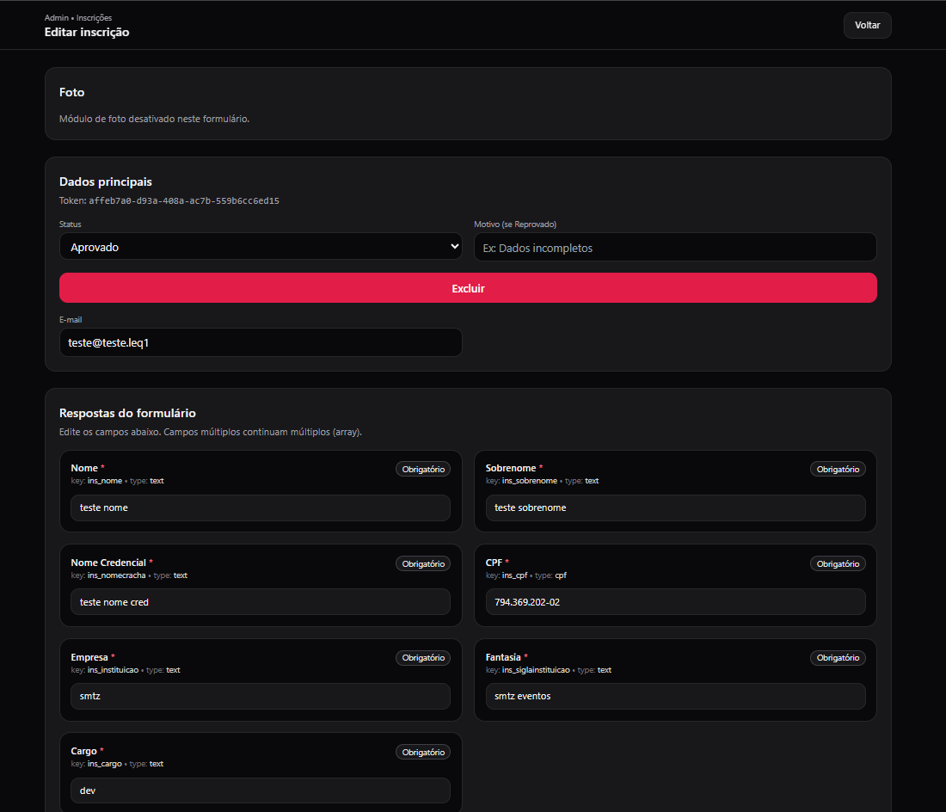
(Tela de edição de inscrição sem modulo de foto com status aprovado e com permissão de exclusão, botão Voltar retorna para a tela do item 2.8.1 já visto na documentação, botão Excluir altera o ins_status da inscrição para “N”.)
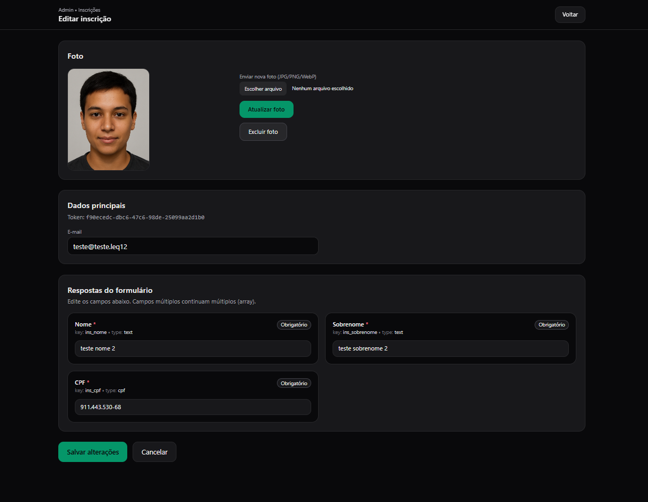
(Tela de edição porem com modulo de foto e sem autorização para excluir/aprovar/reprovar.)
2.9 Exportar relatório (CSV): Caso o usuário tenha acesso ao Exportar no menu ele pode acessar no botão Exportar relatório (CSV), ao clicar nele abre uma janela com algumas opções para fazer o export com algum filtro, pode clicar nas caixas das categorias ou dos status ou também pode clicar nos botões selecionar todos ou limpar de acordo com o que queira exportar, ao clicar em baixar ele exporta o relatório com todas as colunas presentes em todas as fichas selecionadas.
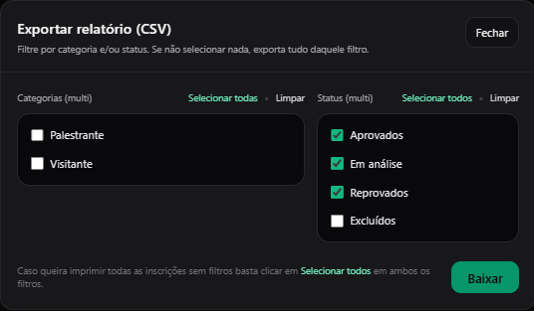
(Tela de seleção de filtros para exportar o relatório.)
2.10 Lista por sala (presença): Caso tenha a permissão da lista por sala, você pode baixar as listas do pós evento com o nome das salas, se quer com duplicidade ou sem duplicidade, além de poder pesquisar o nome da sala no campo de busca, todas essas informações vem da tabela tbl_presenca.
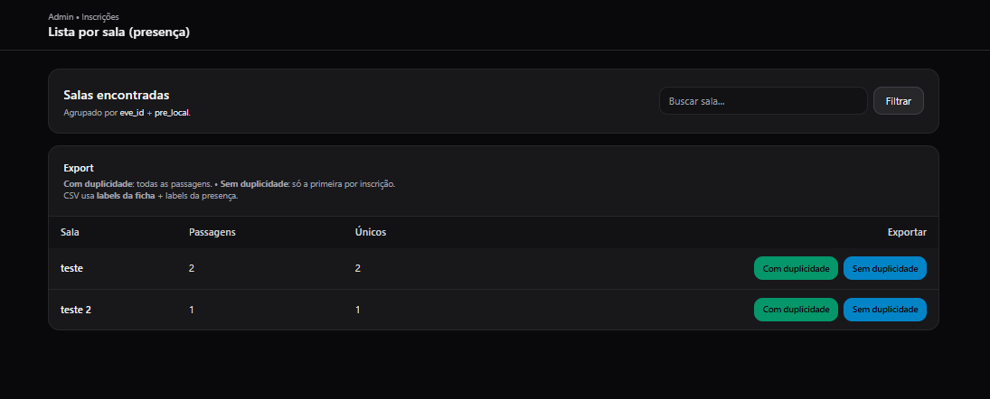
(Tela de seleção de download da lista que deseja baixar.)

2.11 Grupo de Permissões: Caso você tenha a permissão correta no menu ficará disponível o botão de Grupos de Permissões, nele você pode criar um novo grupo, editar e excluir um grupo, esses grupos de permissões podem ser atrelados a usuários para dar a eles as devidas permissões dentro do sistema.
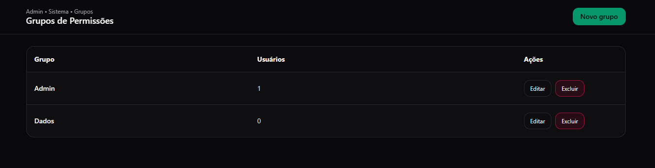
(Tela de grupos de permissões, por padrão na primeira instalação ele vem com esses 2 grupos, botão de excluir exclui o grupo do sistema.)
2.11.1 Novo grupo: Nessa tela você pode dar o nome ao grupo e definir quais permissões ele tem acesso dentro do sistema, as informações vem da tabela tbl_permissions e são salvas nas tabelas tbl_roles e tbl_roles_was_permissions.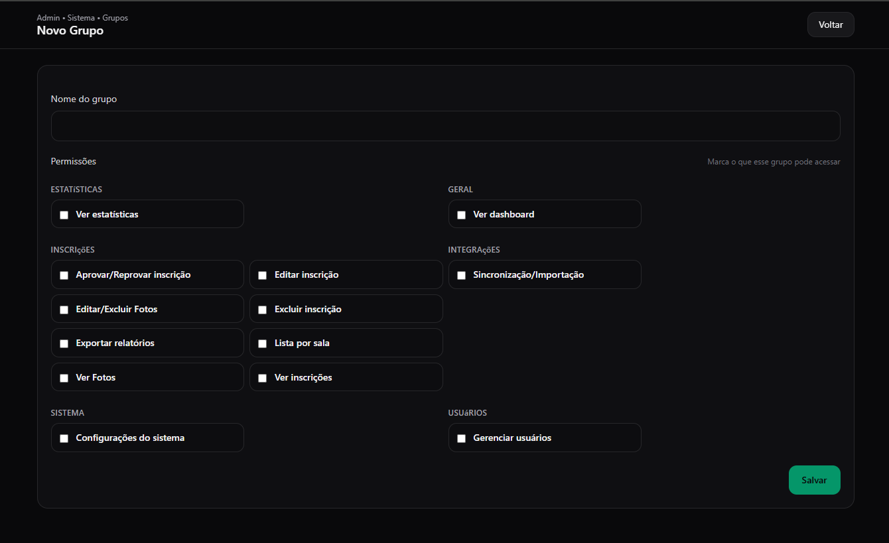
(Tela de criação de grupo, botão Voltar retorna para a tela do item 2.11 já visto na documentação.)

2.11.2 Editar: Aqui você pode editar as permissões que estão presentes e certo grupo, as informações são armazenadas na tabela tbl_role_was_permissions.
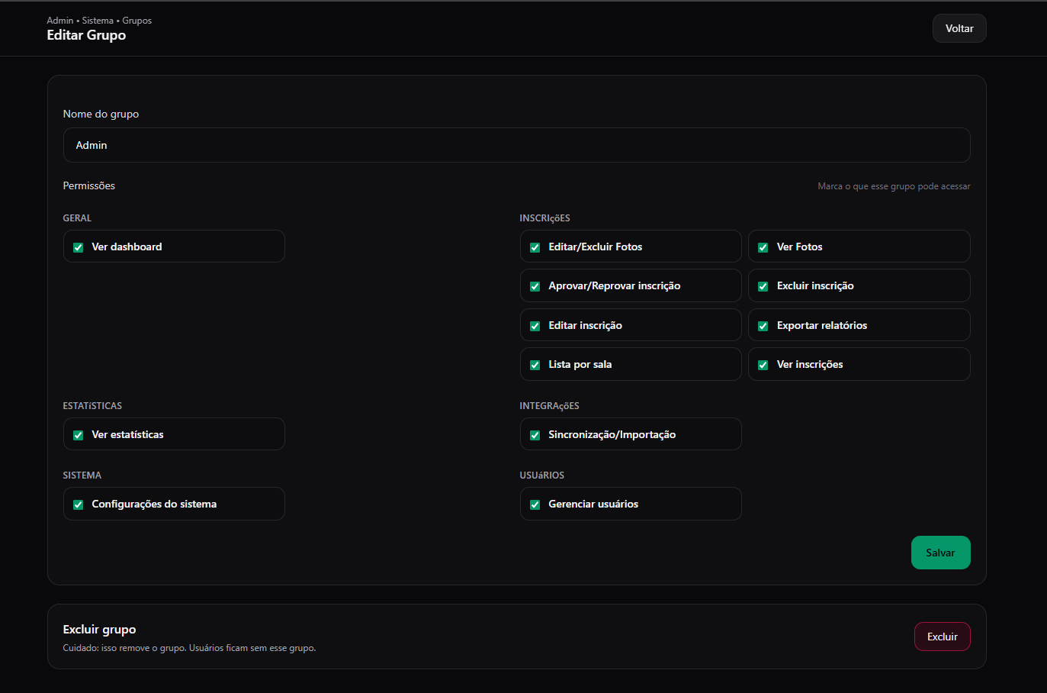
(Tela de edição de Permissões botão de voltar retorna para a tela do item 2.11 já visto na documentação, botão excluir exclui o grupo de permissões do banco de dados.)
2.12 Lista de usuários: Usuário tendo as devidas permissões ele pode acessar a tela de Lista de usuário no menu, nela ficam listados todos os usuários do sistema essas informações são puxadas das tabelas tbl_usuarios, tbl_roles e tbl_model_has_roles.
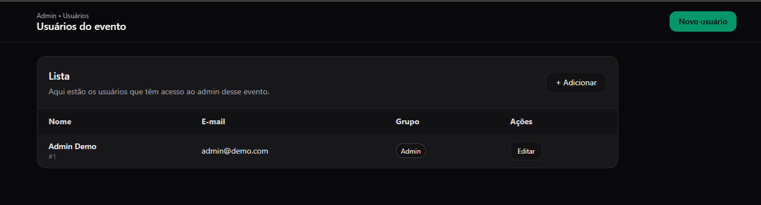
(Tela de lista de usuários.)

2.12.1 Novo usuário: Nessa tela pode se criar um novo usuário passando algumas informações como nome (Apenas visual), E-mail (Utilizado no login), Senha (Senha para acessar o sistema) Confirme sua senha e Grupo de permissões (É o grupo de permissões do usuário Criados na tela do item 2.12), as informações são armazenadas na tabela tbl_usuarios.
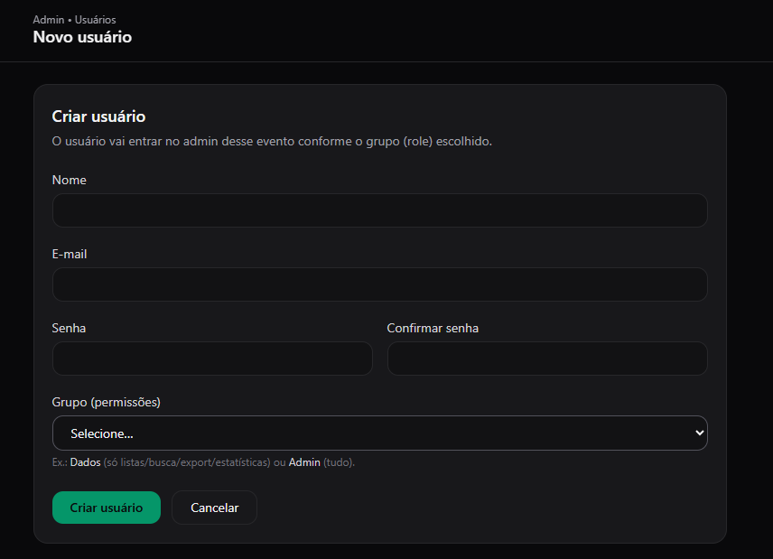
(Tela de criação de novo usuário, Botão de voltar retorna a tela 2.12 já vista na documentação.)
2.12.2 Editar: Semelhante a tela de Criação de usuário com apenas algumas diferenças, a senha não está disponível aqui, porem temos um campo para efetuar o reset de senha, seja uma senha aleatória ou fixa, podemos também alterar nome, e-mail e grupo do usuário, as informações vem e são salvas das tabelas tbl_usuarios e tbl_roles.
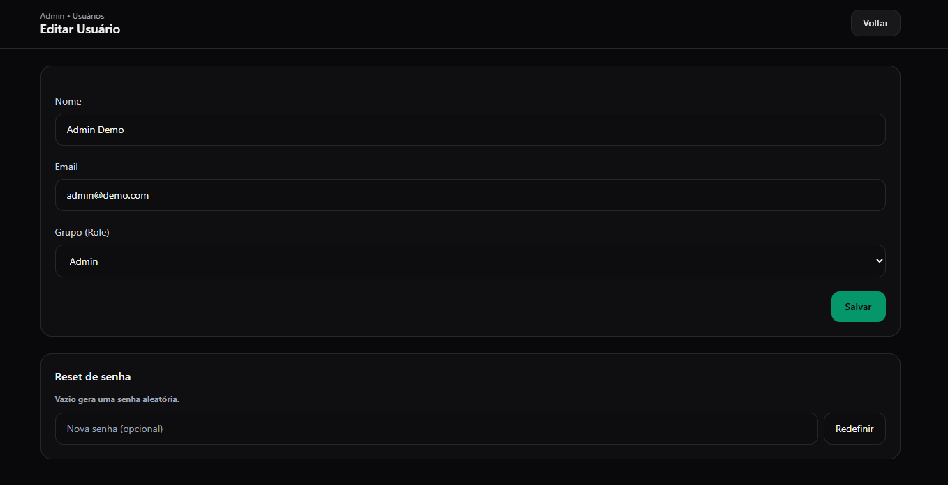
(Tela de edição de Usuários, Botão de voltar retorna a tela 2.12 já vista na documentação.)

